**UNIVERSIDAD NACIONAL MAYOR DE SAN MARCOS**

Universidad del Perú, Decana de América

Facultad de Ingeniería de Sistemas e Informática



**PLAN DE GESTIÓN DE LA CONFIGURACIÓN DEL SOFTWARE**

**Softgenix Perú**

**ASIGNATURA:** Gestión de la Configuración de Software

|  |  |  |  |
| --- | --- | --- | --- |
| **INTEGRANTES** | | | |
| CHÁVEZ SILUPÚ, Erick Alberto | 17200267 | BALTAZAR ALIAGA, Sebastián Pablo | 15200198 |
| CUELLO APAZA,  Alexander Gabriel | 17200269 | ANDÍA CUSI, Juan Vicente | 16200055 |
| CÓRDOVA SANDOVAL, Rafael Anthony | 17200268 | CALERO FALCÓN, Alfredo | 17200102 |
| ALEJO CARNICA, Brayan Martín | 17200256 | RODRÍGUEZ PORRAS, José David | 18200330 |
| LANDEO CUENTAS, Sebastián Alonso | 21200224 |  |  |

**DOCENTE:** Prof. Lenis Rossi Wong Portillo.

**ESCUELA ACADÉMICO-PROFESIONAL:** Ingeniería de Software.

LIMA - PERÚ

2023

**PLAN DE GESTIÓN DE LA CONFIGURACIÓN DEL SOFTWARE**

**I. Introducción**

1. **Situación de la empresa**

Durante la elaboración de un software, es frecuente que sin una buena gestión, existan los siguientes problemas :la sobreescritura de código, archivos perdidos, cambios a una versión incorrecta del código, reaparición de errores ya corregidos , etc. Por todo esto es importante que la empresa Softgenix implemente un buen plan de gestión de configuración del software. Ya que esto nos permitirá aplicar procesos técnicos y administrativos durante el ciclo de vida de nuestros proyectos.

1. **Propósito del plan**

Establecer un sistema de gestión de la configuración efectivo para la empresa, que permita la identificación, control y seguimiento de los elementos de configuración de los productos de software que se desarrollan, mantienen o entregan a los clientes.

Con el objetivo de asegurar que todas las versiones de los componentes de software estén bajo control y que se puedan rastrear los cambios realizados en ellos a lo largo del tiempo. Esto es esencial para garantizar que el software sea confiable, seguro, escalable y mantenido adecuadamente.

1. **Benchmarking de herramientas**

|  |  |  |  |  |
| --- | --- | --- | --- | --- |
| **Criterios/Características** | **Bazaar** | **Mercurial** | **Darcs** | **Git** |
| Gratuito | **✓** | **✓** | **✓** | **✓** |
| Multiplataforma | **✓** | **✓** | **X** | **✓** |
| Interfaz Web | **✓** | **✓** | **X** | **✓** |
| Integración / Plugs-ins IDE | **✓** | **✓** | **✓** | **✓** |
| Soporte para diferentes lenguajes | **✓** | **✓** | **X** | **✓** |
| Réplica de repositorio | **✓** | **✓** | **✓** | **✓** |
| Unicode | **✓** | **✓** | **✓** | **✓** |
| Mantenimiento | **X** | **X** | **X** | **✓** |
| Historial de cambio | **X** | **X** | **X** | **✓** |

Git cumple con todas las características mencionadas en el cuadro. Es una herramienta gratuita y de código abierto que es compatible con múltiples plataformas, tiene una interfaz web y una integración estrecha con muchos IDE populares. Además, es compatible con una amplia gama de lenguajes de programación, admite la replicación de repositorios y la gestión de Unicode, y se mantiene activamente a través de actualizaciones y mejoras continuas.

**II. Identificación**

## Clasificación de los Ítems

|  |  |  |  |  |
| --- | --- | --- | --- | --- |
| **Tipo** | **Nombre del Ítem** | **Fuente** | **Extensión** | **Proyecto** |
| E | Project Charter | E | DOCX | SCIP |
| E | Cronograma de Proyecto | E | XLSX | SCIP |
| S | Repositorio GitHub | P | - | SCIP |
| E | Plan de Elicitación de Requisitos | C | DOCX | SCIP |
| E | Plan de Gestión de Requisitos | C | DOCX | SCIP |
| E | Documento de Arquitectura de Software | E | DOCX | SCIP |
| E | Validación de Documento de Arquitectura de Software | E | DOCX | SCIP |
| E | Documento de Especificación UX (Mockups) | E | DOCX | SCIP |
| E | Documento de Especificación de DB | E | DOCX | SCIP |
| E | Validación de Documento de Especificación de DB | E | DOCX | SCIP |
| E | Validación de Documento de Especificación UX (Mockups) | E | DOCX | SCIP |
| S | Acta de Desarrollo de Software / Código fuente | P | DOCX | SCIP |
| E | Documento de Especificación de DB | E | DOCX | SCIP |
| F | Módulos del Sistema | P | - | SCIP |
| E | Informes de revisión | E | DOCX | SCIP |
| F | Versión funcional del Software | P | DOCX | SCIP |
| F | Documento de Calidad del Software | E | DOCX | SCIP |
| E | Acta de cierre del proyecto | E | DOCX | SCIP |
| F | Versión final del Software | P | DOCX | SCIP |
| E | Actas de finalización de Hitos | E | DOCX | SCIP |
| E | Actas de Reunión del proyecto | E | PDF | SCIP |

## Definición de Nomenclaturas

Nomenclatura general:



Casos especiales:

* Si el documento es una validación de un documento ya existente, se le agrega “V” antes del acrónimo del artefacto.

Ejm:

* Las actas de reuniones llevarán la misma nomenclatura, y se le agrega un guión más el número de la reunión.

Ejm:

* Los documentos de especificación de requisitos individuales  llevarán la misma nomenclatura, y se le agrega un guión más el número de la reunión, y además el acrónimo del requisito.

Ejm:

1. **Diseño de la Estructura del Repositorio**

1. **Líneas Base del Proyecto**

|  |  |  |
| --- | --- | --- |
| **Línea Base** | **Hito** | **Items** |
| **Línea Base 1** | **1** | SCIP-PC.pdf |
| SCIP-CP.xlsx |
| SCIP-PER.docx |
| SCIP-RF-001-GU.docx |
| SCIP-RF-002-AP.docx |
| SCIP-RF-003-GRI.docx |
| SCIP-RF-004-BP.docx |
| SCIP-RF-005-GAS.docx |
| SCIP-RF-006-MRG.docx |
| SCIP-RF-007-MLP.docx |
| SCIP-RF-008-MHR.docx |
| SCIP-RF-009-APR.docx |
| SCIP-PGR.docx |
| SCIP-DAS.docx |
| SCIP-VDAS.docx |
| SCIP-DEUX.docx |
| SCIP-DEDB.docx |
| SCIP-VDEDB.docx |
| SCIP-VDEUX.docx |
| SCIP-AF-HI.docx |
| **Línea Base 2** | **2** | SCIP-IRI.docx |
| SCIP-ADS.docx |
| SCIP-DEDB.docx |
| SCIP-IR.docx |
| SCIP-AF-HII.docx |
| **Línea Base 3** | **3** | SCIP-IRII.docx |
| SCIP-DCS.docx |
| SCIP-ACP.docx |

**III. Control de la GCS**

Permite administrar y controlar los cambios en el software a lo largo de su ciclo de vida. Establece y mantiene la integridad de los productos de software a medida que se modifican y evolucionan.

**3.1 Clasificación de Ítems (Borrador /Aceptado)**

Los ítems se han clasificado el 5 de junio del 2023, de acuerdo con la siguiente estructura:

Borrador: Los ítems están en la etapa de desarrollo, este sujeto a cambios del encargado de este.

Aceptación: Los ítems han sido válidos y subido a la línea base. Para realizar un cambio se necesita de la aprobación del Comité de Control de Cambios.

A la fecha de hoy, los hitos 1 y 2 ya han sido concluidos. Los ítems de estos hitos se encuentran en estado de aceptación.

|  |  |  |  |  |
| --- | --- | --- | --- | --- |
| **Artefacto** | **Nomenclatura** | **Fecha de Término** | **Borrador** | **Aceptación** |
| Project Charter | SCIP-PC.pdf | mié 12/04/23 |  | X |
| Cronograma de Proyecto | SCIP-CP.xlsx | mié 12/04/23 |  | X |
| Repositorio GitHub | - | mié 12/04/23 |  | X |
| Plan de Elicitación de Requisitos | SCIP-PER.docx | lun 17/04/23 |  | X |
| RF01: Gestionar usuarios | SCIP-RF-001-GU.docx | lun 17/04/24 |  | X |
| RF02: Administrar productos | SCIP-RF-002-AP.docx | lun 17/04/25 |  | X |
| RF03: Generar reporte de inventario | SCIP-RF-003-GRI.docx | lun 17/04/26 |  | X |
| RF04: Buscar producto | SCIP-RF-004-BP.docx | lun 17/04/27 |  | X |
| RF05: Generar alertas de stock | SCIP-RF-005-GAS.docx | lun 17/04/28 |  | X |
| RF06: Mostrar un reporte gráfico | SCIP-RF-006-MRG.docx | lun 17/04/29 |  | X |
| RF07: Mostrar lista de productos | SCIP-RF-007-MLP.docx | lun 17/04/30 |  | X |
| RF08: Mostrar historial de reportes | SCIP-RF-008-MHR.docx | lun 17/04/31 |  | X |
| RF09: Administrar proveedores | SCIP-RF-009-APR.docx | lun 17/04/32 |  | X |
| Plan de Gestión de Requisitos | SCIP-PGR.docx | mié 19/04/23 |  | X |
| Documento de Arquitectura de Software | SCIP-DAS.docx | vie 21/04/23 |  | X |
| Validación de Documento de Arquitectura de Software | SCIP-VDAS.docx | lun 24/04/23 |  | X |
| Documento de Especificación UX (Mockups) | SCIP-DEUX.docx | mié 26/04/23 |  | X |
| Documento de Especificación de DB | SCIP-DEDB.docx | jue 27/04/23 |  | X |
| Validación de Documento de Especificación de DB | SCIP-VDEDB.docx | mar 2/05/23 |  | X |
| Validación de Documento de Especificación UX (Mockups) | SCIP-VDEUX.docx | mié 3/05/23 |  | X |
| Acta de Finalización 1 | SCIP-AF-HI.docx | jue 4/05/23 |  | X |
| Informe de Revisión del Hito 1 / Plan de Implementación | SCIP-IRI.docx | lun 8/05/23 |  | X |
| Acta de Desarrollo de Software / Código fuente | SCIP-ADS.docx | mié 10/05/23 |  | X |
| Documento de Especificación de DB | SCIP-DEDB.docx | vie 12/05/23 |  | X |
| Módulo de Gestionar Usuarios | - | jue 18/05/23 |  | X |
| Módulo de Administrar Productos | - | lun 22/05/23 |  | X |
| Módulo de Generar reporte de inventario | - | jue 25/05/23 |  | X |
| Módulo de Buscar Producto | - | lun 29/05/23 |  | X |
| Vistas de la web | - | mié 31/05/23 |  | X |
| Informe de revisión | SCIP-IR.docx | jue 1/06/23 |  | X |
| Acta de Finalización 2 | SCIP-AF-HII.docx | vie 2/06/23 |  | X |
| Informe de Revisión del Hito 2 | SCIP-IRII.docx | lun 5/06/23 | X |  |

**IV. Auditorías**

Commits en el último mes:

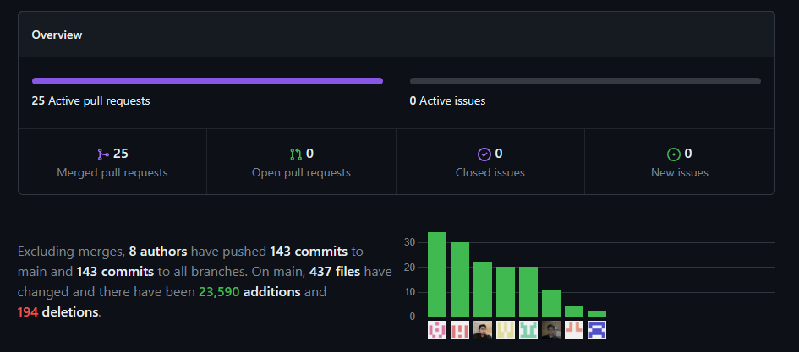

Gráfico de Commits durante todo el proyecto:

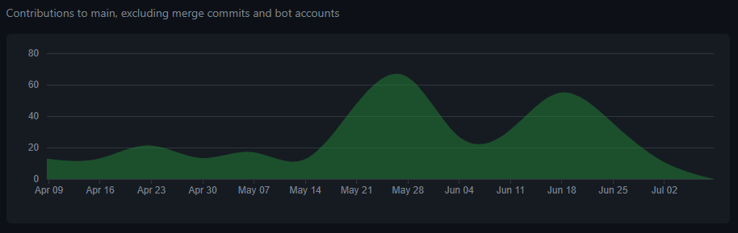

Commits de los integrantes del grupo de trabajo:

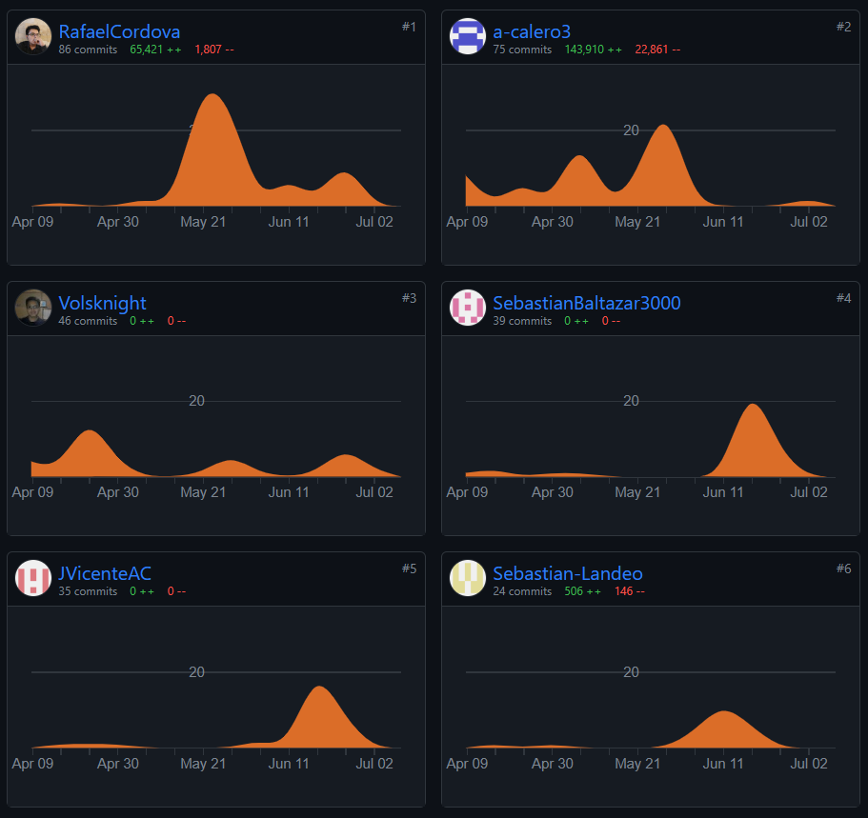





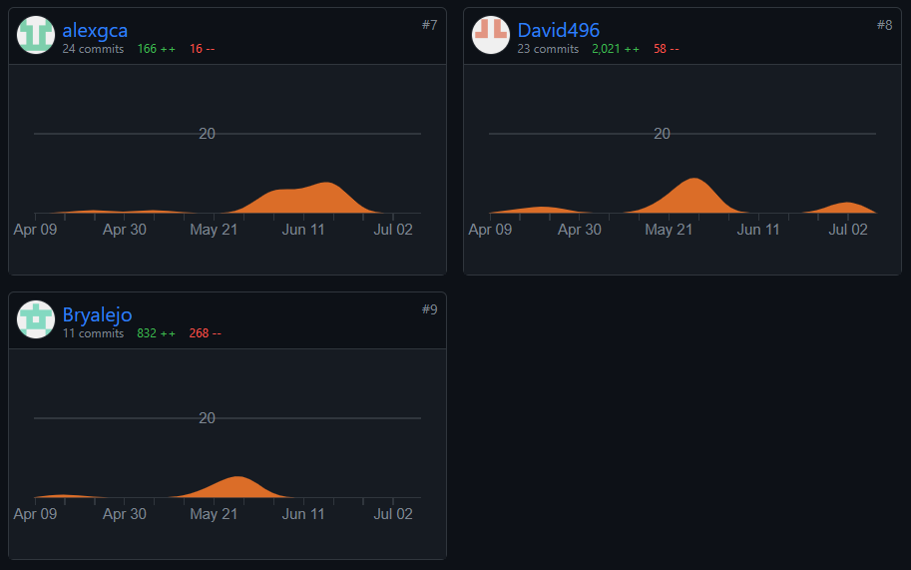



Network Graph del proyecto:

